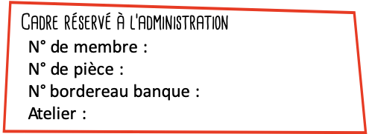
Photo

BON D’ADHÉSION 2021-2022

Adhérent :
Nom : | Prénom :
Date de naissance : | Profession :
Représentant légal, si nécessaire :
Adresse :
Ville : | CP :
Tel. portable :
Mail :

COTISATIONS :
Tout-petits / Enfants / Adolescents - selon le quotient familial de la CAF
❑ Jusqu’à 810, 20€ | ❑ Plus de 810, 30€ | ❑ QF : ……………  (document fourni)
Réduction de 10€ à partir de la 2ème adhésion, coût de la deuxième : €

Adultes - selon le salaire mensuel brut
❑ Étudiant / RSA 10€ | ❑ Entre 500 et 1500€, 35€ | ❑ Plus de 1500€, 50€

Paiement :
❑ Chèque N°__________ Banque __________ du __________
❑ Espèces | ❑ CB
❑ Bon Ville / CAF N°__________ du _________

 | 12 place du Caquet, 93200 Saint-Denis |  | 09 72 43 50 38
 | motsetregards@gmail.com |  | Motsetregards.org

 | 12 place du Caquet, 93200 Saint-Denis |  | 09 72 43 50 38
 | motsetregards@gmail.com |  | Motsetregards.org

